Mise à jour des données sur la morue de l’est du banc de Georges de 2019

M. Barrett1, C.M. Legault2, F. Irvine1, I. Andrushchenko1

1Pêches et Océans Canada  
125, promenade Marine Science  
St. Andrews (Nouveau-Brunswick) E5B 0E4  
Canada

2NOAA/NMFS Northeast Fisheries Science Center  
166, rue Water  
Woods Hole, Massachusetts 02543  
États-Unis

Table of Contents

RÉSUMÉ iv

INTRODUCTION 1

INDICATEURS COMMERCIAUX POUR LA PÊCHE 1

COMPOSITION EN TERMES DE TAILLE ET D’ÂGE 2

RELEVÉS DE RECHERCHE 1

PRISES SELON L’ÂGE ET SELON LA LONGUEUR D’APRÈS LES RELEVÉS 1

BIOMASSE DANS LA ZONE DE RELEVÉ 2

COEFFICIENT DE CONDITION 2

MORTALITÉ TOTALE (Z) ET F RELATIF 2

REMERCIEMENTS 3

RÉFÉRENCES CITÉES 3

TABLEAUX 5

FIGURES 21

# RÉSUMÉ

En 2018, les prises de morues franches combinées du Canada et des États-Unis se sont chiffrées à 565 t, sur un quota de 951 t. Les indices de trois relevés de recherche ont été examinés : les relevés du printemps et de l’automne du National Marine Fisheries Service (NMFS) et le relevé du printemps de Pêches et Océans Canada (MPO). Dans deux des trois relevés, les indices de la biomasse ont augmenté par rapport à l’an dernier, mais les trois indices demeurent inférieurs à leur moyenne chronologique. Le coefficient de condition est égal ou supérieur à la moyenne à long terme pour deux des relevés, mais demeure faible pour l’autre relevé. Les morues de grande taille demeurent absentes des prises de pêche et de relevés comparativement aux répartitions historiques. La mortalité relative par pêche continue d’être faible, tandis que la mortalité totale d’après les relevés est demeurée élevée dans les dernières années, ce qui indique que l’augmentation de la mortalité totale pour la morue de l’est du banc de Georges pourrait être attribuable à une cause autre que la pêche.

# INTRODUCTION

Le présent document fournit une mise à jour des indicateurs biologiques et de la pêche pour la morue de l’est du banc de Georges (figure 1) à l’aide des données de 2018-2019, et il vise à donner suite au mandat de 2019 du Comité d’évaluation des ressources transfrontalières (CERT), qui est le suivant :

* Mettre à jour les indicateurs biologiques et de la pêche suivants de l’état de la morue dans la zone de gestion de l’est du banc de Georges à l’aide des données de 2018-2019 : coefficient de condition, indices de la biomasse pour la zone du relevé, prises selon la longueur provenant de la pêche et des relevés, F relatif, mortalité totale (Z) et prises.
* Cerner les changements apportés aux indicateurs utilisés pour les relevés et la pêche et les commenter (par rapport au CERT de 2018).

Le troisième mandat, soit

* Étudier d’autres méthodes de prestation d’avis sur les prises et faire rapport sur les approches les plus prometteuses. Décrire les plans visant à mener un examen plus approfondi de l’approche cernée, qui sera examiné par le CERT en 2020 et qui servira ensuite à fournir des avis sur les prises jusqu’à ce qu’une évaluation de référence puisse être effectuée pour cette ressource.

est abordé séparément dans le document CERT TRACRD2019/02, Autres méthodes pour fournir des avis provisoires sur les prises de morue de l’est du banc de Georges (Andrushchenko et coll. 2019).

# INDICATEURS COMMERCIAUX POUR LA PÊCHE

Les prises combinées du Canada et des États-Unis, qui s’élevaient en moyenne à 17 200 t entre 1978 et 1993, ont atteint un sommet de 26 463 t en 1982 avant de retomber à 1 683 t en 1995. Les prises ont fluctué autour de 3 000 t jusqu’en 2004, puis ont diminué à nouveau. Les prises combinées ont atteint 565 t en 2018, ce qui comprenait 9 t de rejets (Tableau 1; Figure 2). Les prises combinées représentaient 59 % du quota de 2018, établi à 951 t.

En 2018, le total des prises au Canada se situait à 517 t et représentait 74 % du quota de 694 t (Tableau 1; Figure 2). Les débarquements ont eu lieu principalement au cours des troisième et quatrième trimestres, avec les engins suivants dans les proportions suivantes : palangre (41 %), chalut à panneaux (33 %), filet maillant (25 %) et palangrotte (<1 %) (Figure 3; Figure 4). Tous les débarquements de 2018 ont fait l’objet d’une vérification à quai.

Pour le Canada, le rejet de morues lors de la pêche au poisson de fond à l’est du banc de Georges (EBG) est interdit, mais les estimations des rejets sont calculées systématiquement à l’aide du rapport observé entre les prises de morue et d’aiglefin (Van Eeckhaute et Gavaris 2004; Hunt et coll. 2005; Gavaris et coll. 2006, 2007a; Clark et coll. 2008). En 2018, les rejets de morue lors de la pêche au poisson de fond ont été estimés à 2 t (Tableau 1). Depuis 2005, les rejets de morue lors de la pêche au pétoncle sont estimés selon la méthode décrite dans Gavaris et coll. (2007 b) et ont été calculés à 5 t en 2018 (Tableau 1; figure 5).

Le nombre total de prises des États-Unis (débarquements et rejets combinés) a atteint 48 t en 2018 (Tableau 1; Figure 2). La majorité des débarquements aux États-Unis ont été effectués au cours des deuxième et troisième trimestres (40 % dans chaque cas), et 97 % des débarquements de 2018 provenaient de chaluts à panneaux, les 3 % restants provenaient de la pêche à la ligne (Figure 3; Figure 4).

Le rapport de rejets (morue rejetée:toutes les espèces gardées, d:k) de la pêche aux États-Unis est calculé par voyage (Wigley et coll., 2008); le total des rejets (t) étant estimé en multipliant le rapport des rejets par le total des débarquements commerciaux. Lors de la réunion de 2012 portant sur le point de référence pour la morue SAW55 (NEFSC 2013), les taux de mortalité déterminés selon la méthode « Delphi » (chalut à panneaux : 75 %) ont été appliqués aux estimations finales des rejets des États-Unis (Tableau 1). Les rejets de morue lors de la pêche au poisson de fond en 2018 ont été estimés à 2 t en 2018 (Tableau 1; Figure 5).

Le quota des États-Unis pour la pêche à la morue à l’est du banc de Georges pour l’année de pêche 2018 (du 1er mai 2018 au 30 avril 2019 pour le poisson de fond) a été fixé à 257 t. La surveillance des prises américaines par rapport au quota était fondée sur les systèmes de surveillance des navires (SSN) et un système de déclaration des débarquements et des rejets. Les rapports sur la page Web du Bureau régional ([NOAA Fisheries Northeast Multispecies (Groundfish) Monitoring Reports](https://www.greateratlantic.fisheries.noaa.gov/ro/fso/MultiMonReports.htm)) indiquent que les États‑Unis ont atteint 41,4 % de son quota de pêche au poisson de fond, qui était établi à 257 t.

## COMPOSITION EN TERMES DE TAILLE ET D’ÂGE

Wang et ses collaborateurs (2015) décrivent en détail la méthodologie utilisée pour déterminer la composition des débarquements et des rejets selon la taille et l’âge des morues pêchées par les États-Unis et le Canada à l’est du banc de Georges. [Dans les comparaisons antérieures de détermination des âges](http://www.nefsc.noaa.gov/fbp/QA-QC/), la correspondance entre les déterminations du MPO et le NMFS était généralement bonne.

La composition des prises de pêche de 2018 (débarquements et rejets) en termes de taille et d’âge a été calculée à partir d’un groupement d’échantillons de prises au port et en mer provenant de tous les principaux engins et englobant toutes les saisons (

Tableau 2). La longueur des prises pour la pêche canadienne a atteint un sommet de 61 cm (24 po) en 2018 par rapport à 58 cm (23 po) en 2017 (Figure 6). La longueur des prises pour la pêche américaine a atteint un sommet de 65 cm (26 po) par rapport à 68 cm (28 po) en 2017 (Figure 7).

Les morues de 5 ans de la classe d’âge de 2013 sont celles qui ont contribué le plus à la pêche combinée des États-Unis et du Canada en 2018, représentant 37 % du nombre de poissons pêchés et 45 % du poids (Tableau 3; Figure 8). Le deuxième contributeur en importance était les morues de 4 ans de la classe d’âge de 2014, représentant 29 % du nombre et 27 % du poids (Tableau 3; Figure 8). La prévalence de ces classes d’âge dans la pêche de 2018 était prévue, compte tenu de leur persistance dans la pêche de 2017 (Figure 9). La contribution des poissons plus âgés (7 ans et plus) à la pêche a atteint le creux de la série chronologique en 2014, représentant <0,2 % du poisson pêché (Figure 9). En 2018, les poissons de 7 ans et plus représentaient environ 5 % des spécimens pêchés (Figure 8; Figure 9).

## RELEVÉS DE RECHERCHE

Le MPO effectue des relevés à l’est du banc de Georges tous les mois de février ou mars depuis 1986, et le NMFS effectue ses relevés au printemps (avril à mai) depuis 1968 et à l’automne (octobre) depuis 1963. Tous les relevés sont fondés sur un plan aléatoire stratifié (Figure 10; Figure 11), et les changements antérieurs dans les navires et les filets sont documentés dans Wang et coll. (2015).

Les répartitions géographiques des morues de 3 ans et plus capturées au cours des relevés de l’automne 2018 du NMFS et des relevées du printemps 2019 du MPO et du NMFS concordent avec celles qui avaient été constatées lors des années précédentes; la plupart des poissons étant concentrés le long de la partie nord du banc de Georges (Figure 12; Figure 13; Figure 14).

## PRISES SELON L’ÂGE ET SELON LA LONGUEUR D’APRÈS LES RELEVÉS

L’abondance dans la zone du relevé du MPO est passée de 3,5 millions de poissons en 2018 à 2,5 millions en 2019, demeurant sous la moyenne de la série chronologique de 5,5 millions de poissons (1986 à 2019) (Tableau 4). La classe d’âge de 2016 (morues de 3 ans) représentait la part la plus importante des prises (40 % du nombre), suivie de la classe d’âge de 2015 (morues de 4 ans) (23 %). Un déclin des morues de 9 ans a été observé, ce qui concorde avec la disparition de la classe d’âge de 2010 dans la population de morues, mais les prises selon l’âge du relevé printanier du MPO comptaient peu poissons de plus de 6 ans; une tendance évidente au cours des quelques dernières années (Tableau 4). Le sommet atteint par la fréquence de longueur des prises du relevé du printemps 2019 du MPO correspondait à une taille plus petite de 52 cm (20,5 po) par rapport à 58 cm en 2018 (23 po), et dans les relevés récents, la quantité de spécimens de grande taille a continué de diminuer comparativement aux dix années précédentes (Figure 16).

Les prises du relevé printanier du NMFS sont passées de 1,7 million en 2018 à 5,3 millions en 2019, mais demeurent sous la moyenne chronologique (5,6 millions de poissons de 1970 à 2019) (Tableau 5). La classe d’âge de 2015 (4 ans) a contribué le plus au nombre de prises (37 %), suivie de celle de 2017 (2 ans; 22 %) et de 2016 (3 ans; 19 %). Il n’y avait aucun poisson de plus de 7 ans et aucune preuve d’un grand événement de recrutement à venir (Tableau 5; Figure 15). Le sommet atteint par la fréquence de longueur des prises du relevé du printemps 2019 du NMFS était d’environ 55 cm (22 pouces) en 2018 et 2019 (Figure 16).

Les prises du relevé d’automne du NMFS sont passées de 348 000 poissons en 2017 à 1,3 million en 2018, demeurant sous la moyenne de la série chronologique de 2,2 millions (1970 à 2018) (Tableau 6). La classe d’âge de 2017 (1 an) était prédominante dans le relevé d’automne selon le nombre (24 %), mais elle a été suivie de près par les classes d’âge de 2014 (4 ans; 22 % selon le nombre) et de 2015 (3 ans; 21 % selon le nombre) (Tableau 6; Figure 15). Les prises selon la longueur du relevé de l’automne 2018 du NMFS indiquent une crête à 12 cm (5 po) et deux autres à 34 cm (13 po) et à 58 cm (23 po) (Figure 16). Bien que la situation soit très différente de celle de 2017, elle est conforme à la moyenne à long terme du relevé (Figure 16).

Le coefficient de variation (CV) du nombre moyen de prises par trait de morue stratifié pour les trois relevés est illustré à la Figure 17. Les prises des trois relevés sont devenues plus variables après le milieu des années 1990, ce qui peut être causé par une répartition inégale de la morue à faible abondance. Les CV des relevés d’automne du MPO et du NMFS au cours de la dernière année étaient conformes aux tendances observées au cours des cinq années précédentes; toutefois, les CV des relevés printaniers du NMFS ont atteint des niveaux particulièrement élevés (Figure 17).

## BIOMASSE DANS LA ZONE DE RELEVÉ

La biomasse dans la zone du relevé a connu une diminution par rapport à l’année précédente pour le relevé printanier du MPO, et une augmentation lors des relevés de l’automne et du printemps du NMFS (Tableau 7; Figure 18). À l’heure actuelle, les données des trois relevés sont inférieures aux moyennes de leur série chronologique respective (MPO : 1986 à 2019; NMFS printemps : 1970 à 2019; NMFS automne : 1970 à 2018) (Tableau 7; Figure 18).

## COEFFICIENT DE CONDITION

Le coefficient de condition de Fulton (K) pour les trois relevés a affiché une tendance à la baisse notable tout au long de la série jusqu’en 2009, année où l’état s’est stabilisé ou a commencé à augmenter dans les trois relevés (Figure 19). Le coefficient de condition pour la morue est actuellement égal ou supérieur à la moyenne à long terme pour les relevés de l’automne et du printemps du NMFS, mais il demeure faible pour le relevé du MPO (figure 19).

## MORTALITÉ TOTALE (Z) ET F RELATIF

La mortalité totale (Z) a été calculée pour deux groupes d’âge (4 et 5 ans et 6 à 8 ans) en utilisant séparément les indices d’abondance du relevé du MPO et du relevé printanier du NMFS, puis ajustée au moyen d’un lissage LOESS pour faciliter le suivi des tendances (Figure 20). La mortalité totale chez les morues de 4 et 5 ans est inférieure à celle du groupe plus âgé depuis les années 1990 pour les deux relevés, mais elle a commencé à converger dans les relevés printaniers du NMFS des dernières années; le relevé printanier du MPO continue d’afficher une valeur Z plus élevée chez les spécimens plus âgés (Figure 20). La mortalité totale dans le groupe des 4 et 5 ans demeure autour de 1, comme pour les dernières années (Figure 20). La mortalité totale est fondée sur les poissons âgés de 6 à 8 ans; cependant, l’absence de poissons de 7 et 8 ans dans les deux relevés du printemps 2019 fait en sorte que la mortalité totale calculée ne repose que sur les poissons de 6 ans, de sorte que la valeur de 2018 n’est pas représentative de Z pour les poissons âgés de 6 à 8 ans.

La valeur Z totale d’après le relevé a également été calculée à l’aide de l’approche de Sinclair (2001) pour les trois relevés, comme cela avait été suggéré pour la limande à queue jaune du banc de Georges lors de la réunion du CERT de 2016 (Sinclair 2001; Brooks et Curran 2016). Les groupes d’âge utilisés dans le calcul variaient selon le relevé (relevé du MPO, 6 à 9 ans; relevés NMFS du printemps, 5 à 9 ans et de l’automne, 3 à 6 ans). En général, les valeurs Z pour les groupes plus âgés des relevés printaniers du MPO et du NMFS sont demeurées élevées, sauf les valeurs du dernier relevé printanier du NMFS (Figure 21). La mortalité totale pour les poissons plus jeunes du relevé d’automne du NMFS demeure faible (Figure 21). L’augmentation des combinaisons d’années et d’âges pour lesquelles aucune morue ne figurait dans les relevés, particulièrement pour les âges plus avancés, représente un obstacle à ces calculs simples de la valeur de Z d’après le relevé.

En général, la mortalité totale chez les groupes plus âgés est demeurée élevée tout au long de la période d’évaluation, tandis que le F relatif (indices d’abondance des prises de pêche selon l’âge par relevé; Figure 22) a diminué considérablement depuis les années 1990. La tendance divergente entre la mortalité totale et la mortalité par pêche montre qu’une cause autre que la pêche déclarée entraine l’augmentation de la mortalité totale de la morue de l’est du banc de Georges.

# REMERCIEMENTS

Nous désirons remercier E. MacEachern et B. Hatt du MPO, ainsi que N. Shepherd du NMFS d’avoir fourni des renseignements sur le vieillissement pour les relevés du MPO et du NMFS et sur les pêches canadiennes et américaines. Nous tenons également à remercier D. Frotten et D. d’Entremont du MPO ainsi que des observateurs en mer de Javitech Ltd. et de l’Atlantic Catch Data Ltd. pour les échantillons des pêches canadiennes qu’ils ont fournis.

# RÉFÉRENCES CITÉES

Andrushchenko, I, C.M. Legault, and M.A. Barrett. 2020. Alternative Methodologies for Providing Interim Advice for Eastern Georges Bank Cod. TRAC Ref. Doc. 2019/02: 27 p.

Brooks, E.N. and K.J. Curran. 2016. Proceedings of the Transboundary Resource Assessment Committee for Eastern Georges Bank Cod and Haddock, and Georges Bank Yellowtail Flounder. TRAC Proceedings 2016/01.

Clark, K., L. O'Brien, Y. Wang, S. Gavaris, and B. Hatt. 2008. Assessment of Eastern Georges Bank Atlantic Cod for 2008. TRAC Ref. Doc. 2008/01: 74 p.

Gavaris, S., L. O'Brien, B. Hatt, and K. Clark. 2006. Assessment of Eastern Georges Bank Cod for 2006. TRAC Ref. Doc. 2006/05: 48 p.

Gavaris, S., L. Van Eeckhaute, and K. Clark. 2007a. Discards of cod from the 2006 Canadian groundfish fishery on eastern Georges Bank. TRAC Ref. Doc. 2007/02: 19 p.

Gavaris, S., G. Robert, and L. Van Eeckhaute. 2007b. Discards of Atlantic cod, haddock and yellowtail flounder from the 2005 and 2006 Canadian scallop fishery on Georges Bank. TRAC Ref. Doc. 2007/03: 10 p.

Hunt, J.J., L. O'Brien, and B. Hatt. 2005. Population Status of Eastern Georges Bank Cod (Unit Areas 5Zj,m) for 1978–2006. TRAC Reference Document 2005/01: 48 p.

NEFSC. 2013. 55th Northeast Regional Stock Assessment Workshop (55th SAW) Assessment Report. B. Georges Bank Atlantic Cod (*Gadus morhua*) Stock Assessment for 2012. Northeast Fish Sci Cent Ref Doc. 13–11: 845 p.

Sinclair, A.F. 2001. Natural mortality of cod (*Gadus morhua*) in the Southern Gulf of St. Lawrence. ICES Journal of Marine Science. 58: 1–10.

Van Eeckhaute, L., and S. Gavaris. 2004. Determination of discards of Georges Bank cod from species composition comparison. TRAC Ref. Doc. 2004/04: 27 p.

Wang, Y., L. O’Brien, I. Andrushchenko and K. Clark. 2015. Assessment of Eastern Georges Bank Cod for 2015. TRAC Ref. Doc. 2015/03: 86 p.

Wigley, S. E, M.C. Palmer, J. Blaylock, P.J. Rago. 2008 . A brief description of the discard estimation for the national bycatch report. NEFSC Ref. Doc 08–02: 35 p.

# TABLEAUX

Tableau 1. Prises (t) de morues de l’est du banc de Georges, 1978 à 2018. Les tirets (-–) indiquent que les données ne sont pas disponibles.

| **Année** | **Canada** | | | | **États-Unis** | | | **Total** |
| --- | --- | --- | --- | --- | --- | --- | --- | --- |
|  | **Débarquements** | **Rejets de la pêche au pétoncle** | **Rejets de la pêche au poisson de fond** | **Total** | **Débarquements** | **Rejets** | **Total** |  |
| 1978 | 8 777 | 98 | - | 8 875 | 5 502 | - | 5 502 | 14 377 |
| 1979 | 5 979 | 103 | - | 6 082 | 6 408 | - | 6 408 | 12 490 |
| 1980 | 8 066 | 83 | - | 8 149 | 6 418 | - | 6 418 | 14 567 |
| 1981 | 8 508 | 98 | - | 8 606 | 8 092 | - | 8 092 | 16 698 |
| 1982 | 17 827 | 71 | - | 17 898 | 8 565 | - | 8 565 | 26 463 |
| 1983 | 12 131 | 65 | - | 12 196 | 8 572 | - | 8 572 | 20 769 |
| 1984 | 5 761 | 68 | - | 5 829 | 10 558 | - | 10 558 | 16 387 |
| 1985 | 10 442 | 103 | - | 10 545 | 6 641 | - | 6 641 | 17 186 |
| 1986 | 8 504 | 51 | - | 8 555 | 5 696 | - | 5 696 | 14 251 |
| 1987 | 11 844 | 76 | - | 11 920 | 4 793 | - | 4 793 | 16 713 |
| 1988 | 12 741 | 83 | - | 12 824 | 7 645 | - | 7 645 | 20 470 |
| 1989 | 7 895 | 76 | - | 7 971 | 6 182 | 84 | 6 267 | 14 238 |
| 1990 | 14 364 | 70 | - | 14 434 | 6 414 | 69 | 6 483 | 20 917 |
| 1991 | 13 467 | 65 | - | 13 532 | 6 353 | 112 | 6 464 | 19 997 |
| 1992 | 11 667 | 71 | - | 11 738 | 5 080 | 177 | 5 257 | 16 995 |
| 1993 | 8 526 | 63 | - | 8 589 | 4 019 | 57 | 4 077 | 12 665 |
| 1994 | 5 277 | 63 | - | 5 340 | 998 | 5 | 1 003 | 6 343 |
| 1995 | 1 102 | 38 | - | 1 140 | 543 | 0.2 | 544 | 1 683 |
| 1996 | 1 924 | 56 | 0.0 | 1 980 | 676 | 1 | 677 | 2 657 |
| 1997 | 2 919 | 58 | 428 | 3 405 | 549 | 6 | 555 | 3 960 |
| 1998 | 1 907 | 92 | 273 | 2 272 | 679 | 7 | 686 | 2 959 |
| 1999 | 1 818 | 85 | 253 | 2 156 | 1 195 | 9 | 1 204 | 3 360 |
| 2000 | 1 572 | 69 | 0.0 | 1 641 | 772 | 16 | 788 | 2 429 |
| 2001 | 2 143 | 143 | 0.0 | 2 286 | 1 488 | 146 | 1 634 | 3 920 |
| 2002 | 1 278 | 94 | 0.0 | 1 372 | 1 688 | 9 | 1 697 | 3 069 |
| 2003 | 1 317 | 200 | - | 1 528 | 1 851 | 85 | 1 935 | 3 463 |
| 2004 | 1 112 | 145 | - | 1 257 | 1 006 | 57 | 1 063 | 2 321 |
| 2005 | 630 | 84 | 144 | 859 | 171 | 199 | 370 | 1 228 |
| 2006 | 1 096 | 112 | 237 | 1 445 | 131 | 94 | 226 | 1 671 |
| 2007 | 1 108 | 114 | 0.0[1] | 1 222 | 234 | 279 | 513 | 1 735 |
| 2008 | 1 390 | 36 | 103 | 1 529 | 224 | 20 | 244 | 1 774 |
| 2009 | 1 003 | 69 | 137 | 1 209 | 433 | 147 | 580 | 1 789 |
| 2010 | 748 | 44 | 48 | 840 | 357 | 97 | 454 | 1 294 |
| 2011 | 702 | 29 | 13 | 743 | 267 | 20 | 287 | 1 030 |
| 2012 | 395 | 42 | 31 | 468 | 96 | 52 | 148 | 616 |
| 2013 | 385 | 18 | 21 | 424 | 24 | 16 | 40 | 464 |
| 2014 | 430 | 15 | 13 | 458 | 114 | 2 | 116 | 574 |
| 2015 | 472 | 13 | 7 | 492 | 111 | 5 | 116 | 608 |
| 2016 | 428 | 9 | 3 | 440 | 92 | 5 | 97 | 537 |
| 2017 | 474 | 7 | 7 | 488 | 34 | 4 | 38 | 526 |
| 2018 | 510 | 5 | 2 | 517 | 47 | 2 | 48 | 565 |
| Min | 385 | 7 | 0 | 424 | 24 | <1 | 38 | 464 |
| Max | 17 827 | 200 | 428 | 17 898 | 10 558 | 279 | 10 558 | 26 463 |
| Moy | 4 845 | 70 | 82 | 4 957 | 2 944 | 60 | 2 988 | 7 945 |

Tableau 2. Échantillons de morues selon la longueur et selon l’âge provenant de la pêche par les États-Unis et par le Canada à l’est du banc de Georges. Pour les pêches canadiennes, les échantillons des observateurs en mer sont inclus depuis 1990. Les échantillons d’âge du premier trimestre sont complétés par des échantillons d’âge de la pêche américaine provenant de 5Zjm pour 1978 à 1986 et par des échantillons d’âge des relevés du MPO pour la période de 1987 à 2018; les chiffres sont indiqués entre parenthèses. Les chiffres surlignés comprennent des échantillons de l’ouest du banc de Georges.

| Année | États-Unis | | Canada | |
| --- | --- | --- | --- | --- |
| Longueurs | Âges | Longueurs | Âges |
| 1978 | 2 294 | 384 | 7 684 | 1 364 |
| 1979 | 2 384 | 402 | 3 103 | 796(205) |
| 1980 | 2 080 | 286 | 2 784 | 728(192) |
| 1981 | 1 498 | 455 | 4 147 | 897 |
| 1982 | 4 466 | 778 | 4 705 | 1 126(268) |
| 1983 | 3 906 | 903 | 3 822 | 754(150) |
| 1984 | 3 891 | 1 130 | 1 889 | 1 243(858) |
| 1985 | 2 076 | 597 | 7 031 | 1 309(351) |
| 1986 | 2 145 | 643 | 5 890 | 991(103) |
| 1987 | 1 865 | 524 | 9 133 | 1 429(193) |
| 1988 | 3 229 | 797 | 11 350 | 2 437(510) |
| 1989 | 1 572 | 347 | 8 726 | 1 561 |
| 1990 | 2 395 | 552 | 31 974 | 2 825(1 153) |
| 1991 | 1 969 | 442 | 27 869 | 1 782 |
| 1992 | 2 048 | 489 | 29 082 | 2 215(359) |
| 1993 | 2 215 | 569 | 31 588 | 2 146 |
| 1994 | 898 | 180 | 27 972 | 1 268 |
| 1995 | 2645 | 14 | 6 660 | 548 |
| 1996 | 4 895 | 1 163 | 26 069 | 828 |
| 1997 | 1 761 | 82 | 31 617 | 1 216 |
| 1998 | 1 301 | 338 | 26 180 | 1 643 |
| 1999 | 726 | 228 | 26 232 | 1 290(410) |
| 2000 | 500 | 121 | 20 582 | 1 374 |
| 2001 | 1 434 | 397 | 19 055 | 1 505 |
| 2002 | 1 424 | 429 | 16 119 | 1 252 |
| 2003 | 1 367 | 416 | 19 757 | 1 070 |
| 2004 | 1 547 | 517 | 18 392 | 1 357 |
| 2005 | 297 | 65 | 23 937 | 1 483(697) |
| 2006 | 446 | 151 | 44 708 | 1 460(648) |
| 2007 | 589 | 183 | 141 607 | 1 647(456) |
| 2008 | 972 | 295 | 64 387 | 1 709(495) |
| 2009 | 1 286 | 326 | 48 335 | 1 725(246) |
| 2010 | 1 446 | 333 | 30 594 | 1 455(433) |
| 2011 | 1 203 | 213 | 40 936 | 1 655(536) |
| 2012 | 598 | 746[2] | 49 447 | 1 115(216) |
| 2013 | 2 951 | 842 | 75 275 | 1 334(319) |
| 2014 | 547 | 85 | 50 501 | 1 141(184) |
| 2015 | 4 677 | 1 049[3] | 74 028 | 970 (202) |
| 2016 | 715 | 149 | 76 869 | 990 (282) |
| 2017 | 4 120 | 1 1501 | 50 902 | 1 039 (334)3 |
| 2018 | 1 695 | 412 | 54 609 | 1 254(309) 3 |

Tableau 3. Nombre annuel de prises selon l’âge (en milliers) pour la morue de l’est du banc de Georges de 1978 à 2018. Les tirets indiquent qu’aucun poisson n’a été pêché.

| **Année/Âge** | **0** | **1** | **2** | **3** | | **4** | **5** | **6** | **7** | **8** | **9** | **10** | **11** | **12** | **13** | **14** | **15** | **16+** | **Total** |
| --- | --- | --- | --- | --- | --- | --- | --- | --- | --- | --- | --- | --- | --- | --- | --- | --- | --- | --- | --- |
| **1978** | 1 | 8 | 108 | | 3 644 | 1 167 | 394 | 163 | 127 | 22 | 23 | 6 | 2 | 1 | 0,1 | 0,3 | 0,4 | 0,2 | 5 668 | |
| **1979** | 1 | 15 | 890 | | 735 | 1 520 | 543 | 182 | 74 | 61 | 11 | 3 | 2 | 1 | 0,01 | 1 | - | - | 4 037 | |
| **1980** | 2 | 6 | 973 | | 1 650 | 301 | 968 | 354 | 97 | 26 | 46 | 16 | 4 | 1 | - | - | - | - | 4 445 | |
| **1981** | 3 | 35 | 860 | | 1 865 | 1 337 | 279 | 475 | 181 | 96 | 59 | 21 | 2 | 1 | - | - | - | - | 5 216 | |
| **1982** | 0,01 | 15 | 3 516 | | 1 971 | 1 269 | 1 087 | 196 | 399 | 155 | 49 | 14 | 22 | 6 | 3 | 4 | 1 | - | 8 707 | |
| **1983** | 10 | 22 | 783 | | 2 510 | 1 297 | 562 | 398 | 118 | 182 | 102 | 25 | 28 | 12 | 1 | 3 | 1 | 0,07 | 6 055 | |
| **1984** | 0,1 | 17 | 231 | | 805 | 1 354 | 546 | 377 | 279 | 39 | 90 | 38 | 17 | 7 | 2 | 3 | - | 1 | 3 806 | |
| **1985** | 33 | 9 | 2 861 | | 1 409 | 661 | 987 | 271 | 110 | 110 | 21 | 27 | 3 | 4 | 1 | 1 | 0,1 | - | 6 508 | |
| **1986** | 1 | 41 | 451 | | 2 266 | 588 | 343 | 456 | 68 | 48 | 29 | 4 | 8 | 1 | - | - | - | - | 4 303 | |
| **1987** | 2 | 22 | 4 116 | | 846 | 1 148 | 163 | 132 | 174 | 41 | 24 | 8 | 3 | 1 | 0,06 | - | - | - | 6 680 | |
| **1988** | 1 | 23 | 289 | | 4 189 | 680 | 855 | 130 | 116 | 182 | 52 | 21 | 13 | 4 | 1 | 0,05 | 0,1 | - | 6 556 | |
| **1989** | 1 | 18 | 680 | | 811 | 1 983 | 228 | 373 | 56 | 40 | 59 | 15 | 7 | 5 | 0,1 | 0,4 | - | - | 4 278 | |
| **1990** | 1,1 | 16 | 726 | | 3 109 | 1 038 | 1 374 | 145 | 153 | 12 | 12 | 24 | 3 | 2 | 1 | - | 0 | 0,002 | 6 617 | |
| **1991** | 0,4 | 63 | 991 | | 1 008 | 1 927 | 904 | 746 | 105 | 69 | 21 | 11 | 8 | 4 | 2 | 0,4 | 1 | - | 5 862 | |
| **1992** | - | 68 | 2 581 | | 1 379 | 460 | 889 | 314 | 315 | 45 | 34 | 3 | 5 | 2 | 1 | - | - | - | 6 096 | |
| **1993** | - | 10 | 501 | | 1894 | 909 | 299 | 359 | 133 | 97 | 25 | 17 | 3 | 0,08 | 0,2 | - | - | - | 4 246 | |
| **1994** | 1 | 6 | 182 | | 483 | 788 | 270 | 45 | 61 | 30 | 21 | 2 | 1 | - | 0,1 | 0,01 | 0,009 | - | 1 889 | |
| **1995** | 3 | 1 | 57 | | 237 | 94 | 105 | 18 | 7 | 4 | 4 | 0,1 | 0,08 | 0,009 | - | - | - | - | 531 | |
| **1996** | 0,1 | 5 | 40 | | 234 | 398 | 79 | 60 | 13 | 4 | 3 | 0,3 | 0,1 | - | - | 0,003 | - | - | 837 | |
| **1997** | 1 | 9 | 148 | | 205 | 358 | 358 | 84 | 37 | 13 | 4 | 1 | 1 | 0,05 | - | - | - | - | 1 219 | |
| **1998** | 0,1 | 5 | 101 | | 314 | 161 | 158 | 134 | 23 | 13 | 4 | 1 | 0,3 | 0,6 | 0,04 | - | - | - | 916 | |
| **1999** | 0,1 | 9 | 79 | | 483 | 337 | 109 | 61 | 57 | 14 | 2 | 1 | 0,08 | - | 0,01 | - | - | - | 1 152 | |
| **2000** | 1 | 3 | 62 | | 110 | 380 | 151 | 37 | 22 | 12 | 3 | 0,2 | 0,3 | 0,005 | - | 0,08 | - | - | 783 | |
| **2001** | 1 | 3 | 107 | | 511 | 211 | 398 | 105 | 32 | 17 | 7 | 1 | 0,3 | 0,07 | - | - | - | - | 1 394 | |
| **2002** | 1 | 1 | 10 | | 125 | 447 | 108 | 156 | 30 | 9 | 6 | 2 | 1 | 0,4 | - | 0,04 | - | - | 896 | |
| **2003** | 13 | - | 35 | | 148 | 243 | 405 | 81 | 89 | 19 | 4 | 1 | 0,3 | - | - | - | - | - | 1 039 | |
| **2004** | - | 23 | 12 | | 140 | 151 | 147 | 139 | 35 | 30 | 7 | 1 | 1 | 0,2 | - | 0,009 | 0,002 | 0,02 | 686 | |
| **2005** | - | 4 | 71 | | 45 | 201 | 50 | 34 | 35 | 10 | 5 | 1 | 0,02 | 0,1 | 0,1 | 0,004 | 0,002 | - | 457 | |
| **2006** | - | 3 | 19 | | 226 | 78 | 195 | 48 | 18 | 18 | 2 | 2 | 0,3 | 0,1 | - | - | - | - | 608 | |
| **2007** | 0,005 | 2 | 53 | | 62 | 421 | 34 | 85 | 11 | 7 | 7 | 0,4 | 0,1 | - | - | - | - | - | 682 | |
| **2008** | - | 1 | 45 | | 141 | 61 | 249 | 15 | 33 | 4 | 2 | 1 | 0,1 | - | 0,012 | - | - | - | 552 | |
| **2009** | 1 | 7 | 43 | | 200 | 139 | 46 | 137 | 9 | 10 | 1 | 1 | 0,05 | - | - | - | - | - | 594 | |
| **2010** | 0,02 | 3 | 44 | | 96 | 211 | 74 | 15 | 35 | 3 | 2 | 0,3 | 0,04 | 0,003 | - | - | - | - | 481 | |
| **2011** | - | 9 | 43 | | 76 | 93 | 115 | 26 | 12 | 7 | 0,2 | 0,2 | 0,006 | - | - | - | - | - | 382 | |
| **2012** | - | 2 | 70 | | 105 | 49 | 29 | 25 | 6 | 1 | 1 | 0,02 | - | - | - | - | - | - | 289 | |
| **2013** | 0,5 | 1 | 27 | | 112 | 52 | 11 | 7 | 2 | 0,4 | 0,03 | 0,08 | - | - | - | - | - | - | 212 | |
| **2014** | - | 4 | 17 | | 82 | 103 | 28 | 4 | 0,3 | 0,1 | - | - | - | - | - | - | - | - | 238 | |
| **2015** | - | 1 | 67 | | 38 | 71 | 47 | 6 | 1 | 0,03 | 0,03 | 0,3 | 0,002 | - | - | - | - | - | 231 | |
| **2016** | - | 4 | 15 | | 99 | 37 | 32 | 21 | 3 | 0,2 | 0,001 | - | - | - | - | - | - | - | 210 | |
| **2017** | 0,04 | 0,5 | 12 | | 43 | 92 | 10 | 15 | 5 | 1 | 0,005 | - | - | - | - | - | - | - | 177 | |
| **2018** | - | 5 | 14 | | 27 | 52 | 67 | 5 | 5 | 3 | 0,07 | - | 0,004 | - | - | - | - | - | 179 | |

Tableau 4. Indices d’abondance dans la zone du relevé (en milliers) pour la morue de l’est du banc de Georges provenant du relevé du MPO, 1986 à 2019.

| **Année/Âge** | **0** | **1** | **2** | **3** | **4** | **5** | **6** | **7** | **8** | **9** | **10** | **11** | **12** | **13** | **14** | **15** | **16+** | **Total** |
| --- | --- | --- | --- | --- | --- | --- | --- | --- | --- | --- | --- | --- | --- | --- | --- | --- | --- | --- |
| 1986 | 0 | 770 | 3 538 | 3 204 | 331 | 692 | 445 | 219 | 35 | 66 | 0 | 10 | 0 | 0 | 0 | 0 | 0 | 9 311 |
| 1987 | 0 | 48 | 1 791 | 642 | 753 | 162 | 89 | 181 | 89 | 13 | 13 | 0 | 13 | 16 | 0 | 0 | 0 | 3 812 |
| 1988 | 0 | 148 | 450 | 5 337 | 565 | 838 | 95 | 79 | 179 | 18 | 12 | 4 | 0 | 16 | 0 | 0 | 0 | 7 741 |
| 1989 | 0 | 350 | 2 169 | 764 | 1 706 | 258 | 332 | 42 | 85 | 112 | 5 | 32 | 8 | 5 | 0 | 0 | 0 | 5 868 |
| 1990 | 20 | 106 | 795 | 3 471 | 1 953 | 4 402 | 535 | 1 094 | 144 | 157 | 289 | 65 | 52 | 37 | 0 | 0 | 5 | 13 125 |
| 1991 | 0 | 1 198 | 1 019 | 1 408 | 1 639 | 882 | 1 195 | 148 | 249 | 38 | 45 | 30 | 12 | 5 | 8 | 0 | 0 | 7 876 |
| 1992 | 0 | 48 | 2 049 | 1 221 | 409 | 643 | 451 | 300 | 93 | 38 | 0 | 3 | 3 | 18 | 0 | 0 | 0 | 5 276 |
| 1993 | 0 | 31 | 355 | 1 723 | 622 | 370 | 754 | 274 | 268 | 51 | 31 | 0 | 20 | 6 | 0 | 0 | 0 | 4 504 |
| 1994 | 0 | 13 | 629 | 691 | 1 289 | 477 | 182 | 363 | 84 | 119 | 12 | 0 | 0 | 0 | 8 | 5 | 0 | 3 871 |
| 1995 | 0 | 32 | 187 | 1 240 | 757 | 520 | 186 | 44 | 67 | 28 | 18 | 8 | 6 | 0 | 0 | 0 | 0 | 3 093 |
| 1996 | 0 | 90 | 203 | 1 744 | 4 337 | 1 432 | 1 034 | 445 | 107 | 149 | 39 | 4 | 0 | 0 | 5 | 0 | 0 | 9 590 |
| 1997 | 0 | 30 | 376 | 568 | 1 325 | 1 262 | 216 | 50 | 35 | 23 | 17 | 0 | 3 | 0 | 0 | 0 | 0 | 3 905 |
| 1998 | 0 | 6 | 582 | 831 | 322 | 317 | 238 | 56 | 29 | 7 | 8 | 3 | 4 | 0 | 0 | 0 | 0 | 2 402 |
| 1999 | 0 | 3 | 156 | 1 298 | 1 090 | 449 | 317 | 190 | 10 | 28 | 5 | 9 | 0 | 3 | 0 | 0 | 0 | 3 561 |
| 2000 | 0 | 0 | 423 | 1 294 | 4 967 | 2 157 | 1 031 | 510 | 317 | 20 | 23 | 12 | 0 | 0 | 0 | 0 | 0 | 10 754 |
| 2001 | 0 | 3 | 37 | 802 | 519 | 1 391 | 645 | 334 | 224 | 225 | 36 | 24 | 7 | 0 | 0 | 0 | 0 | 4 248 |
| 2002 | 0 | 0 | 118 | 477 | 2 097 | 694 | 1 283 | 458 | 188 | 63 | 76 | 7 | 0 | 0 | 0 | 0 | 0 | 5 462 |
| 2003 | 0 | 0 | 8 | 200 | 510 | 867 | 194 | 219 | 69 | 12 | 0 | 0 | 0 | 0 | 0 | 0 | 0 | 2 078 |
| 2004 | 0 | 427 | 40 | 246 | 381 | 422 | 353 | 59 | 108 | 25 | 5 | 0 | 3 | 0 | 0 | 0 | 0 | 2 069 |
| 2005 | 0 | 25 | 1 025 | 1 398 | 7 149 | 1 766 | 816 | 743 | 60 | 87 | 8 | 4 | 0 | 0 | 0 | 0 | 0 | 13 082 |
| 2006 | 0 | 0 | 41 | 1 500 | 673 | 1 779 | 757 | 217 | 216 | 83 | 34 | 10 | 15 | 0 | 0 | 0 | 0 | 5 325 |
| 2007 | 0 | 18 | 130 | 549 | 2 606 | 379 | 653 | 119 | 81 | 53 | 0 | 4 | 0 | 0 | 0 | 0 | 0 | 4 591 |
| 2008 | 0 | 12 | 147 | 1 027 | 755 | 2 978 | 194 | 392 | 41 | 4 | 20 | 0 | 0 | 0 | 0 | 0 | 0 | 5 569 |
| 2009 | 0 | 11 | 51 | 2 487 | 2 261 | 519 | 2 955 | 0 | 82 | 0 | 0 | 0 | 18 | 0 | 0 | 0 | 0 | 8 384 |
| 2010 | 0 | 5 | 92 | 956 | 4 105 | 1 781 | 703 | 1 828 | 65 | 84 | 5 | 0 | 0 | 0 | 0 | 0 | 0 | 9 623 |
| 2011 | 0 | 193 | 271 | 766 | 952 | 1 324 | 256 | 67 | 112 | 14 | 8 | 2 | 0 | 0 | 0 | 0 | 0 | 3 965 |
| 2012 | 0 | 9 | 149 | 327 | 315 | 195 | 158 | 7 | 18 | 4 | 0 | 0 | 0 | 0 | 0 | 0 | 0 | 1 182 |
| 2013 | 0 | 0 | 431 | 3 754 | 2 173 | 285 | 81 | 52 | 10 | 0 | 0 | 0 | 0 | 0 | 0 | 0 | 0 | 6 786 |
| 2014 | 0 | 76 | 9 | 360 | 538 | 169 | 35 | 0 | 27 | 0 | 0 | 0 | 0 | 0 | 0 | 0 | 0 | 1 213 |
| 2015 | 0 | 0 | 476 | 152 | 598 | 439 | 97 | 7 | 0 | 0 | 0 | 0 | 0 | 0 | 0 | 0 | 0 | 1 770 |
| 2016 | 0 | 8 | 197 | 1 004 | 199 | 273 | 147 | 16 | 4 | 0 | 0 | 0 | 0 | 0 | 0 | 0 | 0 | 1 845 |
| 2017 | 0 | 5 | 52 | 1 660 | 5 897 | 194 | 270 | 188 | 0 | 0 | 0 | 0 | 0 | 0 | 0 | 0 | 0 | 8 266 |
| 2018 | 0 | 39 | 149 | 520 | 1 060 | 1 610 | 77 | 50 | 7 | 0 | 0 | 0 | 0 | 0 | 0 | 0 | 0 | 3 512 |
| 2019 | 0 | 9 | 269 | 1 005 | 574 | 389 | 284 | 0 | 0 | 6 | 6 | 0 | 0 | 0 | 0 | 0 | 0 | 2 542 |

Tableau 5. Indices d’abondance dans la zone du relevé (en milliers) pour la morue de l’est du banc de Georges provenant du relevé printanier du NMFS, 1970 à 2019. Des facteurs de conversion ont été appliqués pour tenir compte des changements apportés aux navires et aux panneaux des chaluts. Durant la période de 1973 à 1981 (en surbrillance), un filet Yankee 41 a été utilisé à la place d’un filet Yankee 36.

| **Année/Âge** | **0** | **1** | **2** | **3** | **4** | **5** | **6** | **7** | **8** | **9** | **10** | **11** | **12** | **13** | **14** | **15** | **16+** | **Total** |
| --- | --- | --- | --- | --- | --- | --- | --- | --- | --- | --- | --- | --- | --- | --- | --- | --- | --- | --- |
| 1970 | 0 | 354 | 1 115 | 302 | 610 | 73 | 263 | 48 | 0 | 71 | 24 | 0 | 48 | 0 | 0 | 0 | 0 | 2 907 |
| 1971 | 0 | 185 | 716 | 503 | 119 | 326 | 124 | 257 | 227 | 40 | 40 | 79 | 0 | 0 | 0 | 0 | 0 | 2 615 |
| 1972 | 56 | 1 578 | 1 856 | 2 480 | 393 | 114 | 136 | 60 | 88 | 73 | 18 | 14 | 0 | 0 | 14 | 0 | 0 | 6 879 |
| 1973 | 0 | 665 | 37 880 | 5 474 | 6 109 | 567 | 467 | 413 | 0 | 163 | 231 | 0 | 0 | 0 | 95 | 0 | 0 | 52 064 |
| 1974 | 0 | 461 | 5 877 | 4 030 | 759 | 2 001 | 360 | 91 | 267 | 45 | 48 | 54 | 0 | 0 | 0 | 0 | 0 | 13 991 |
| 1975 | 0 | 0 | 467 | 3 061 | 4 348 | 446 | 960 | 79 | 0 | 122 | 0 | 0 | 0 | 0 | 0 | 0 | 0 | 9 483 |
| 1976 | 84 | 1 733 | 1111 | 620 | 444 | 759 | 0 | 167 | 35 | 0 | 0 | 0 | 0 | 48 | 0 | 0 | 0 | 5 001 |
| 1977 | 0 | 0 | 2 358 | 736 | 354 | 307 | 334 | 22 | 35 | 0 | 0 | 0 | 0 | 0 | 0 | 0 | 0 | 4 145 |
| 1978 | 373 | 187 | 0 | 2 825 | 615 | 916 | 153 | 787 | 62 | 43 | 40 | 0 | 0 | 0 | 0 | 0 | 0 | 6 001 |
| 1979 | 71 | 339 | 1 332 | 122 | 1 430 | 543 | 176 | 91 | 130 | 0 | 0 | 0 | 0 | 0 | 0 | 0 | 0 | 4 234 |
| 1980 | 0 | 11 | 2 251 | 2 168 | 169 | 1 984 | 410 | 78 | 48 | 31 | 0 | 47 | 0 | 0 | 0 | 0 | 0 | 7 197 |
| 1981 | 283 | 1 956 | 1 311 | 2 006 | 1 093 | 43 | 453 | 197 | 59 | 0 | 0 | 0 | 0 | 0 | 0 | 0 | 0 | 7 399 |
| 1982 | 44 | 455 | 6 642 | 13 614 | 12 667 | 9 406 | 0 | 3 088 | 992 | 120 | 0 | 0 | 0 | 0 | 0 | 0 | 0 | 47 027 |
| 1983 | 0 | 389 | 2 017 | 3 781 | 779 | 608 | 315 | 106 | 98 | 0 | 70 | 0 | 0 | 0 | 0 | 0 | 35 | 8 197 |
| 1984 | 0 | 103 | 117 | 344 | 483 | 92 | 182 | 74 | 18 | 105 | 0 | 0 | 0 | 0 | 0 | 0 | 0 | 1 518 |
| 1985 | 58 | 36 | 2 032 | 633 | 1 061 | 1 518 | 328 | 217 | 213 | 83 | 116 | 34 | 23 | 0 | 0 | 0 | 0 | 6 352 |
| 1986 | 97 | 619 | 339 | 1 132 | 298 | 427 | 536 | 20 | 109 | 142 | 0 | 0 | 0 | 0 | 0 | 0 | 0 | 3 719 |
| 1987 | 0 | 0 | 1 194 | 247 | 568 | 0 | 152 | 148 | 30 | 54 | 0 | 0 | 0 | 0 | 0 | 0 | 0 | 2 394 |
| 1988 | 138 | 320 | 243 | 2 795 | 274 | 461 | 51 | 5 | 67 | 0 | 0 | 10 | 0 | 0 | 0 | 0 | 0 | 4 364 |
| 1989 | 0 | 174 | 1 238 | 338 | 1 685 | 234 | 396 | 99 | 12 | 36 | 48 | 24 | 0 | 0 | 0 | 0 | 0 | 4 284 |
| 1990 | 24 | 45 | 360 | 1 687 | 586 | 634 | 152 | 164 | 19 | 0 | 0 | 24 | 0 | 0 | 0 | 0 | 0 | 3 696 |
| 1991 | 217 | 725 | 620 | 514 | 903 | 460 | 382 | 44 | 17 | 0 | 24 | 53 | 0 | 0 | 0 | 0 | 0 | 3 957 |
| 1992 | 0 | 81 | 666 | 349 | 103 | 261 | 152 | 159 | 27 | 52 | 0 | 0 | 0 | 0 | 0 | 0 | 0 | 1 850 |
| 1993 | 0 | 0 | 462 | 1 284 | 262 | 46 | 182 | 46 | 43 | 46 | 12 | 0 | 0 | 0 | 0 | 0 | 0 | 2 382 |
| 1994 | 38 | 54 | 194 | 152 | 185 | 44 | 11 | 33 | 0 | 8 | 0 | 0 | 0 | 0 | 0 | 0 | 0 | 720 |
| 1995 | 384 | 70 | 294 | 927 | 495 | 932 | 191 | 253 | 0 | 68 | 0 | 0 | 0 | 0 | 0 | 0 | 0 | 3 614 |
| 1996 | 0 | 139 | 300 | 990 | 1 343 | 121 | 94 | 28 | 0 | 0 | 0 | 0 | 0 | 0 | 0 | 0 | 0 | 3 016 |
| 1997 | 271 | 54 | 218 | 48 | 402 | 519 | 53 | 126 | 57 | 0 | 0 | 0 | 0 | 0 | 0 | 0 | 0 | 1 747 |
| 1998 | 54 | 0 | 1 040 | 1 985 | 995 | 983 | 609 | 30 | 31 | 0 | 0 | 0 | 0 | 0 | 0 | 0 | 0 | 5 729 |
| 1999 | 22 | 22 | 145 | 673 | 624 | 370 | 172 | 107 | 34 | 8 | 0 | 0 | 0 | 0 | 0 | 0 | 0 | 2 176 |
| 2000 | 36 | 0 | 304 | 643 | 1 348 | 492 | 138 | 52 | 20 | 0 | 0 | 0 | 0 | 0 | 0 | 0 | 0 | 3 032 |
| 2001 | 0 | 0 | 64 | 889 | 96 | 350 | 109 | 0 | 12 | 10 | 0 | 0 | 0 | 0 | 0 | 0 | 0 | 1 530 |
| 2002 | 36 | 0 | 121 | 470 | 1 081 | 175 | 214 | 61 | 0 | 0 | 0 | 0 | 0 | 0 | 0 | 0 | 0 | 2 158 |
| 2003 | 0 | 0 | 125 | 287 | 812 | 1 154 | 135 | 78 | 9 | 0 | 0 | 0 | 0 | 0 | 0 | 0 | 0 | 2 599 |
| 2004 | 0 | 549 | 10 | 838 | 2 091 | 2 105 | 1 351 | 239 | 382 | 29 | 0 | 0 | 0 | 0 | 0 | 0 | 0 | 7 595 |
| 2005 | 36 | 15 | 345 | 70 | 747 | 287 | 190 | 131 | 34 | 0 | 0 | 0 | 0 | 0 | 0 | 0 | 0 | 1 855 |
| 2006 | 0 | 37 | 73 | 952 | 411 | 1 007 | 340 | 151 | 79 | 0 | 0 | 0 | 0 | 0 | 0 | 0 | 0 | 3 050 |
| 2007 | 0 | 0 | 369 | 308 | 2 258 | 239 | 291 | 47 | 28 | 0 | 0 | 0 | 0 | 0 | 0 | 0 | 0 | 3 540 |
| 2008 | 43 | 37 | 112 | 675 | 372 | 1 385 | 51 | 66 | 0 | 0 | 0 | 0 | 0 | 0 | 0 | 0 | 0 | 2 741 |
| 2009 | 0 | 61 | 86 | 875 | 408 | 219 | 377 | 24 | 12 | 15 | 0 | 0 | 0 | 0 | 0 | 0 | 0 | 2 078 |
| 2010 | 0 | 25 | 126 | 367 | 667 | 168 | 44 | 147 | 0 | 12 | 0 | 0 | 0 | 0 | 0 | 0 | 0 | 1 556 |
| 2011 | 0 | 88 | 164 | 164 | 266 | 144 | 56 | 9 | 24 | 0 | 0 | 0 | 0 | 0 | 0 | 0 | 0 | 914 |
| 2012 | 3 | 3 | 450 | 749 | 834 | 209 | 127 | 13 | 0 | 0 | 0 | 0 | 0 | 0 | 0 | 0 | 0 | 2 389 |
| 2013 | 0 | 0 | 653 | 3 864 | 1 202 | 129 | 64 | 15 | 0 | 0 | 0 | 0 | 0 | 0 | 0 | 0 | 0 | 5 926 |
| 2014 | 0 | 55 | 64 | 568 | 922 | 109 | 27 | 0 | 0 | 0 | 0 | 0 | 0 | 0 | 0 | 0 | 0 | 1 746 |
| 2015 | 0 | 9 | 165 | 71 | 222 | 331 | 23 | 0 | 0 | 0 | 0 | 0 | 0 | 0 | 0 | 0 | 0 | 820 |
| 2016 | 4 | 4 | 179 | 1,454 | 173 | 168 | 82 | 10 | 0 | 0 | 0 | 0 | 0 | 0 | 0 | 0 | 0 | 2 074 |
| 2017 | 0 | 43 | 54 | 469 | 2 681 | 808 | 502 | 165 | 0 | 0 | 0 | 0 | 0 | 0 | 0 | 0 | 0 | 4 274 |
| 2018 | 0 | 99 | 149 | 607 | 550 | 346 | 0 | 0 | 0 | 18 | 0 | 0 | 0 | 0 | 0 | 0 | 0 | 1 770 |
| 2019 | 9 | 110 | 1 157 | 1 042 | 1 982 | 834 | 213 | 8 | 0 | 0 | 0 | 0 | 0 | 0 | 0 | 0 | 0 | 5 355 |

Tableau 6. Indices d’abondance dans la zone du relevé (en milliers) pour la morue de l’est du banc de Georges provenant du relevé automnal du NMFS, 1978 à 2018. Des facteurs de conversion ont été appliqués pour tenir compte des changements apportés aux navires et aux panneaux des chaluts.

| **Année/Âge** | **0** | **1** | **2** | **3** | **4** | **5** | **6** | **7** | **8** | **9** | **10** | **11** | **12** | **13** | **14** | **15** | **16+** | **Total** |
| --- | --- | --- | --- | --- | --- | --- | --- | --- | --- | --- | --- | --- | --- | --- | --- | --- | --- | --- |
| 1970 | 348 | 1 416 | 836 | 208 | 412 | 11 | 0 | 0 | 5 | 25 | 0 | 0 | 0 | 0 | 0 | 0 | 0 | 3 261 |
| 1971 | 203 | 1 148 | 900 | 181 | 232 | 130 | 142 | 14 | 0 | 0 | 0 | 0 | 0 | 0 | 0 | 0 | 0 | 2 951 |
| 1972 | 1 110 | 3 299 | 614 | 667 | 24 | 40 | 0 | 0 | 0 | 0 | 0 | 0 | 0 | 0 | 0 | 0 | 0 | 5 753 |
| 1973 | 46 | 2 435 | 2 947 | 997 | 979 | 93 | 0 | 25 | 63 | 0 | 0 | 0 | 0 | 0 | 0 | 0 | 0 | 7 584 |
| 1974 | 77 | 196 | 399 | 622 | 54 | 31 | 15 | 0 | 0 | 0 | 0 | 0 | 0 | 0 | 0 | 0 | 0 | 1 394 |
| 1975 | 414 | 660 | 177 | 414 | 764 | 27 | 46 | 0 | 0 | 0 | 0 | 0 | 0 | 0 | 0 | 0 | 0 | 2 501 |
| 1976 | 0 | 8 260 | 362 | 144 | 0 | 91 | 0 | 48 | 0 | 0 | 0 | 0 | 0 | 0 | 0 | 0 | 0 | 8 904 |
| 1977 | 51 | 0 | 3 475 | 714 | 184 | 156 | 178 | 3 | 0 | 0 | 0 | 0 | 0 | 0 | 0 | 0 | 0 | 4 760 |
| 1978 | 113 | 1 519 | 58 | 3 027 | 417 | 58 | 63 | 77 | 0 | 0 | 0 | 0 | 0 | 0 | 0 | 0 | 0 | 5 330 |
| 1979 | 182 | 1 704 | 1 695 | 116 | 1 522 | 243 | 48 | 20 | 11 | 18 | 0 | 0 | 0 | 0 | 0 | 0 | 0 | 5 557 |
| 1980 | 315 | 782 | 409 | 649 | 22 | 184 | 14 | 17 | 20 | 0 | 0 | 0 | 0 | 0 | 0 | 0 | 0 | 2 412 |
| 1981 | 360 | 2 352 | 1 208 | 933 | 269 | 15 | 29 | 0 | 0 | 0 | 53 | 0 | 0 | 0 | 0 | 0 | 0 | 5 220 |
| 1982 | 0 | 549 | 718 | 54 | 59 | 0 | 0 | 27 | 0 | 0 | 0 | 0 | 0 | 0 | 0 | 0 | 0 | 1 406 |
| 1983 | 948 | 73 | 267 | 567 | 24 | 8 | 8 | 0 | 23 | 0 | 0 | 0 | 0 | 0 | 0 | 0 | 0 | 1 917 |
| 1984 | 29 | 1 805 | 120 | 690 | 1 025 | 23 | 32 | 0 | 0 | 9 | 0 | 0 | 0 | 0 | 0 | 0 | 0 | 3 734 |
| 1985 | 1 245 | 209 | 993 | 161 | 18 | 5 | 9 | 0 | 0 | 0 | 4 | 0 | 0 | 0 | 0 | 0 | 0 | 2 645 |
| 1986 | 119 | 3 018 | 56 | 198 | 0 | 0 | 6 | 0 | 0 | 0 | 0 | 0 | 0 | 0 | 0 | 0 | 0 | 3 396 |
| 1987 | 156 | 129 | 845 | 121 | 100 | 0 | 0 | 0 | 0 | 0 | 0 | 0 | 7 | 0 | 0 | 0 | 0 | 1 357 |
| 1988 | 95 | 561 | 177 | 1 182 | 163 | 206 | 0 | 30 | 41 | 10 | 0 | 0 | 0 | 0 | 0 | 0 | 0 | 2 464 |
| 1989 | 318 | 570 | 1 335 | 222 | 607 | 78 | 24 | 0 | 0 | 0 | 0 | 0 | 0 | 0 | 0 | 0 | 0 | 3 154 |
| 1990 | 198 | 403 | 442 | 831 | 120 | 204 | 20 | 0 | 15 | 0 | 0 | 0 | 0 | 0 | 0 | 0 | 0 | 2 232 |
| 1991 | 0 | 158 | 60 | 71 | 10 | 24 | 0 | 0 | 0 | 0 | 0 | 0 | 0 | 0 | 0 | 0 | 0 | 322 |
| 1992 | 0 | 205 | 726 | 154 | 0 | 37 | 12 | 0 | 0 | 0 | 0 | 0 | 0 | 0 | 0 | 0 | 0 | 1 134 |
| 1993 | 0 | 81 | 104 | 158 | 19 | 0 | 0 | 0 | 0 | 0 | 0 | 0 | 0 | 0 | 0 | 0 | 0 | 362 |
| 1994 | 10 | 78 | 282 | 220 | 143 | 13 | 26 | 0 | 0 | 0 | 0 | 0 | 0 | 0 | 0 | 0 | 0 | 771 |
| 1995 | 223 | 28 | 122 | 304 | 66 | 29 | 7 | 0 | 0 | 0 | 0 | 0 | 0 | 0 | 0 | 0 | 0 | 779 |
| 1996 | 10 | 291 | 76 | 293 | 211 | 53 | 28 | 0 | 0 | 0 | 0 | 0 | 0 | 0 | 0 | 0 | 0 | 961 |
| 1997 | 0 | 161 | 394 | 181 | 58 | 84 | 29 | 0 | 0 | 0 | 0 | 0 | 0 | 0 | 0 | 0 | 0 | 907 |
| 1998 | 0 | 171 | 684 | 480 | 65 | 109 | 0 | 0 | 29 | 0 | 0 | 0 | 0 | 0 | 0 | 0 | 0 | 1 538 |
| 1999 | 0 | 15 | 14 | 249 | 124 | 32 | 0 | 0 | 0 | 0 | 0 | 0 | 0 | 0 | 0 | 0 | 0 | 434 |
| 2000 | 30 | 55 | 204 | 68 | 89 | 46 | 0 | 0 | 0 | 0 | 0 | 0 | 0 | 0 | 0 | 0 | 0 | 493 |
| 2001 | 25 | 74 | 106 | 257 | 38 | 75 | 12 | 12 | 0 | 0 | 0 | 0 | 0 | 0 | 0 | 0 | 0 | 598 |
| 2002 | 122 | 110 | 635 | 712 | 2 499 | 170 | 211 | 17 | 0 | 0 | 0 | 0 | 0 | 0 | 0 | 0 | 0 | 4 476 |
| 2003 | 76 | 0 | 24 | 100 | 70 | 17 | 0 | 6 | 0 | 0 | 0 | 0 | 0 | 0 | 0 | 0 | 0 | 293 |
| 2004 | 108 | 422 | 68 | 840 | 385 | 545 | 436 | 103 | 30 | 0 | 30 | 0 | 0 | 0 | 0 | 0 | 0 | 2 969 |
| 2005 | 21 | 29 | 508 | 114 | 251 | 43 | 0 | 10 | 0 | 0 | 0 | 0 | 0 | 0 | 0 | 0 | 0 | 976 |
| 2006 | 0 | 146 | 123 | 530 | 37 | 263 | 16 | 16 | 16 | 16 | 0 | 0 | 0 | 0 | 0 | 0 | 0 | 1 162 |
| 2007 | 60 | 22 | 136 | 7 | 69 | 0 | 7 | 0 | 0 | 0 | 0 | 0 | 0 | 0 | 0 | 0 | 0 | 302 |
| 2008 | 0 | 74 | 170 | 55 | 15 | 98 | 15 | 15 | 0 | 0 | 0 | 0 | 0 | 0 | 0 | 0 | 0 | 442 |
| 2009 | 54 | 37 | 194 | 280 | 39 | 18 | 11 | 0 | 0 | 0 | 0 | 0 | 0 | 0 | 0 | 0 | 0 | 633 |
| 2010 | 434 | 27 | 79 | 74 | 121 | 20 | 0 | 0 | 0 | 0 | 0 | 0 | 0 | 0 | 0 | 0 | 0 | 755 |
| 2011 | 58 | 323 | 362 | 248 | 177 | 110 | 32 | 0 | 0 | 0 | 0 | 0 | 0 | 0 | 0 | 0 | 0 | 1 309 |
| 2012 | 0 | 14 | 188 | 90 | 13 | 20 | 0 | 0 | 0 | 0 | 0 | 0 | 0 | 0 | 0 | 0 | 0 | 324 |
| 2013 | 162 | 51 | 565 | 554 | 226 | 0 | 0 | 0 | 0 | 0 | 0 | 0 | 0 | 0 | 0 | 0 | 0 | 1 559 |
| 2014 | 98 | 144 | 47 | 145 | 223 | 28 | 14 | 0 | 0 | 0 | 0 | 0 | 0 | 0 | 0 | 0 | 0 | 697 |
| 2015 | 42 | 223 | 1 208 | 94 | 162 | 131 | 0 | 0 | 0 | 0 | 0 | 0 | 0 | 0 | 0 | 0 | 0 | 1 859 |
| 2016 | 2 | 9 | 219 | 2 123 | 50 | 143 | 51 | 0 | 0 | 0 | 0 | 0 | 0 | 0 | 0 | 0 | 0 | 2 597 |
| 2017 | 43 | 73 | 76 | 66 | 91 | 0 | 0 | 0 | 0 | 0 | 0 | 0 | 0 | 0 | 0 | 0 | 0 | 348 |
| 2018 | 24 | 322 | 212 | 275 | 294 | 191 | 0 | 0 | 0 | 0 | 0 | 0 | 0 | 0 | 0 | 0 | 0 | 1 319 |

Tableau 7. Biomasse (t) pour la zone du relevé pour la morue de l’est du banc de Georges tirée des relevés du MPO et des relevés printaniers et automnaux du NMFS. Des facteurs de conversion ont été appliqués pour tenir compte des changements apportés aux navires et aux panneaux des chaluts. Le facteur de conversion de la biomasse utilisé pour le Henry B. Bigelow depuis 2009 est de 1,58 (Bsurvey=Bbigelow/1,58).

| **Année** | **Relevé automnal du NMFS** | **Relevé printanier du NMFS** | **MPO** |
| --- | --- | --- | --- |
| 1970 | 5 054 | 7 801 | - |
| 1971 | 5 287 | 10 435 | - |
| 1972 | 3 947 | 13 779 | - |
| 1973 | 11 697 | 82 311 | - |
| 1974 | 2 741 | 27 269 | - |
| 1975 | 5 246 | 23 503 | - |
| 1976 | 5 082 | 10 354 | - |
| 1977 | 9 509 | 9 335 | - |
| 1978 | 12 213 | 22 731 | - |
| 1979 | 13 050 | 12 831 | - |
| 1980 | 4 494 | 20 520 | - |
| 1981 | 7 256 | 18 568 | - |
| 1982 | 2 216 | 172 300 | - |
| 1983 | 2 449 | 20 376 | - |
| 1984 | 7 018 | 4 808 | - |
| 1985 | 2 390 | 23 190 | - |
| 1986 | 2 174 | 12 532 | 18 633 |
| 1987 | 2 634 | 7 615 | 8 824 |
| 1988 | 6 764 | 9 294 | 19 452 |
| 1989 | 5 145 | 12 104 | 14 547 |
| 1990 | 5 121 | 10 828 | 56 665 |
| 1991 | 435 | 9 391 | 25 068 |
| 1992 | 1 734 | 6 113 | 14 581 |
| 1993 | 606 | 6 598 | 16 545 |
| 1994 | 1 734 | 1 294 | 13 140 |
| 1995 | 1 220 | 10 113 | 8 118 |
| 1996 | 1 790 | 6 613 | 32 173 |
| 1997 | 1 875 | 4 051 | 11 004 |
| 1998 | 2 970 | 12 267 | 5 006 |
| 1999 | 1 044 | 5 308 | 9 178 |
| 2000 | 895 | 7 374 | 32 298 |
| 2001 | 1 159 | 3 721 | 18 037 |
| 2002 | 11 525 | 4 432 | 20 333 |
| 2003 | 608 | 6 405 | 6 218 |
| 2004 | 8 347 | 21 080 | 5 661 |
| 2005 | 1 446 | 4 407 | 26 200 |
| 2006 | 2 165 | 7 331 | 12 546 |
| 2007 | 424 | 6 066 | 11 228 |
| 2008 | 792 | 5 327 | 13 657 |
| 2009 | 1 203 | 4 343 | 23 180 |
| 2010 | 732 | 3 587 | 26 352 |
| 2011 | 2 304 | 1 724 | 8 437 |
| 2012 | 609 | 4 864 | 2 449 |
| 2013 | 2 566 | 9 616 | 11 113 |
| 2014 | 1 376 | 3 254 | 2 409 |
| 2015 | 3 570 | 1 748 | 3 594 |
| 2016 | 5 438 | 3 579 | 3 656 |
| 2017 | 653 | 13 479 | 14 566 |
| 2018 | 2 549 | 3 097 | 7 198 |
| 2019 | - | 9 228 | 4 059 |

# FIGURES

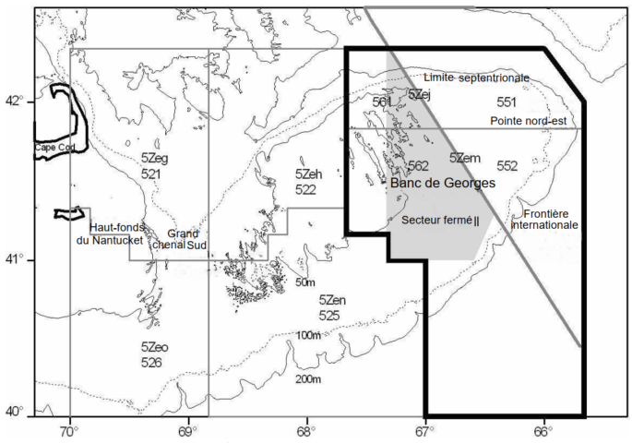

Figure 1. Secteurs statistiques des pêches (Canada et États-Unis) dans la subdivision 5Ze de l’OPANO. L’unité de gestion de la morue de l’est du banc de Georges est délimitée par une ligne noire épaisse.

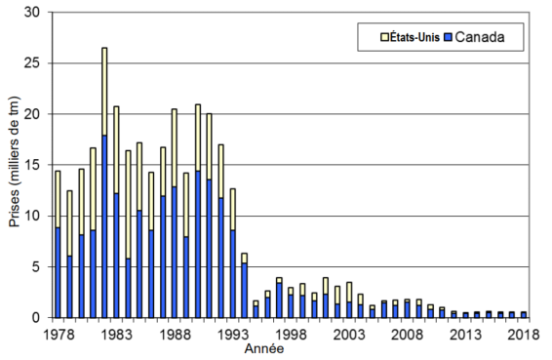

Figure 2. Prises de morue de l’est du banc de Georges, 1978 à 2018.

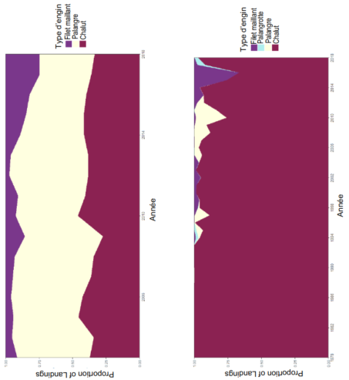

Figure 3. Débarquements proportionnels par engin de pêche au Canada (graphique du haut) et aux États-Unis (graphique du bas) de morue provenant de l’est du banc de Georges de 1978 à 2018.

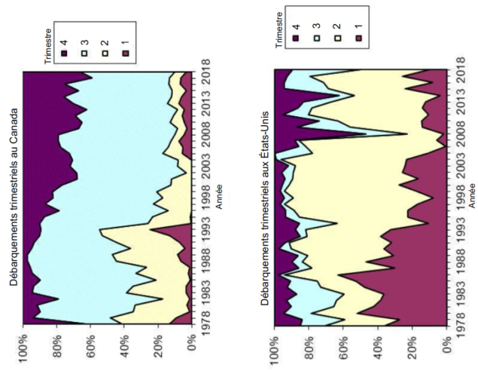

Figure 4. Proportion des débarquements trimestriels au Canada (graphique du haut) et aux États-Unis (graphique du bas) de morue provenant de l’est du banc de Georges de 1978 à 2018.

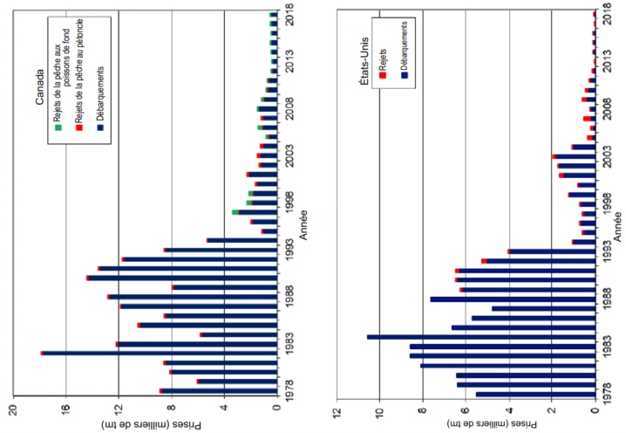

Figure 5. Débarquements et rejets de morue de l’est du banc de Georges pour le Canada (graphique du haut) et les États-Unis (graphique du bas) de 1978 à 2018.

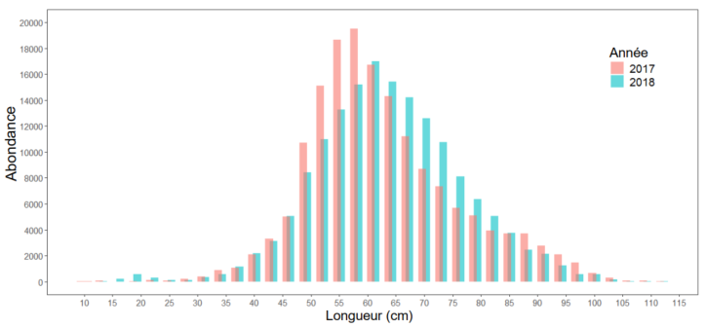

Figure 6. Fréquence de longueur pour les prises de morue (débarquements et rejets) provenant des pêches canadiennes à l’est du banc de Georges pour 2017 et 2018.

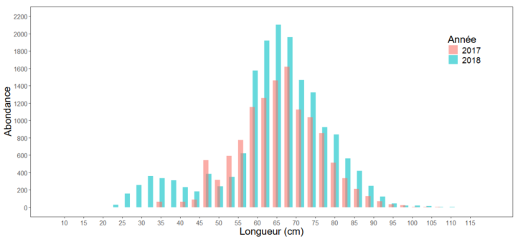

Figure 7. Fréquence de longueur pour les prises de morue (débarquements et rejets) provenant des pêches américaines à l’est du banc de Georges pour 2017 et 2018.

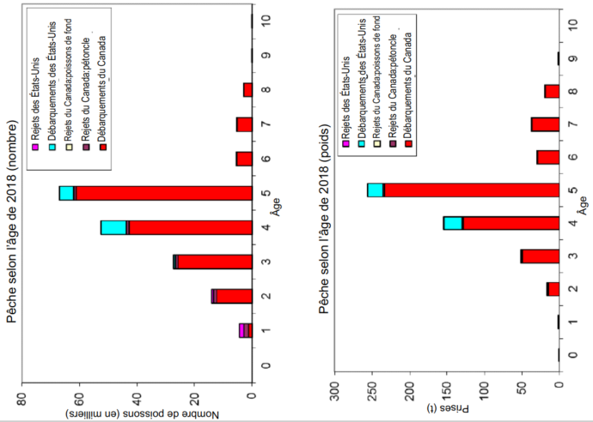

Figure 8. Nombre (graphique du haut) et poids (graphique du bas) des prises selon l’âge (débarquements et rejets), pour la pêche à l’est du banc de Georges en 2018.

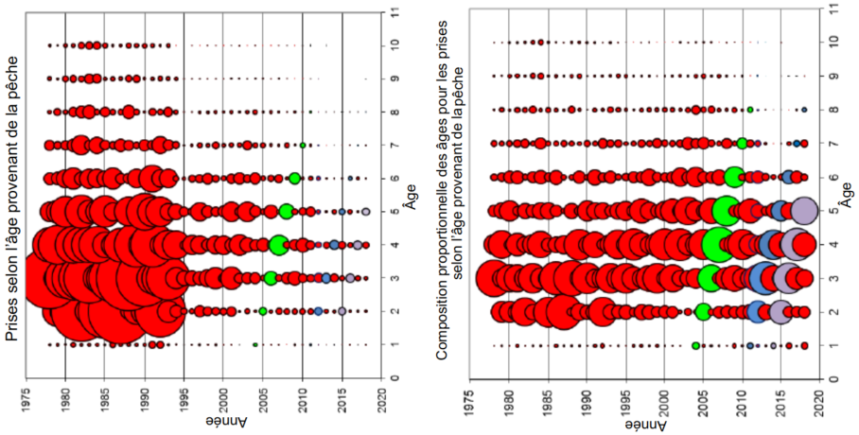

Figure 9. Nombre total de prises selon l’âge (graphique du haut) et proportion de prises selon l’âge (graphique du bas) pour la morue de l’est du banc de Georges de 1978 à 2018. La taille de la bulle est proportionnelle à l’ampleur. Le vert désigne la classe d’âge de 2003, le bleu désigne la classe d’âge de 2010, et le mauve désigne la classe d’âge de 2013.

Figure 10

Figure 10. Stratification utilisée pour les relevés du NMFS. L’unité de gestion de l’est du banc de Georges est indiquée en gris.

Figure 11

Figure 11. Stratification utilisée pour le relevé du MPO. L’unité de gestion de l’est du banc de Georges est indiquée en gris.

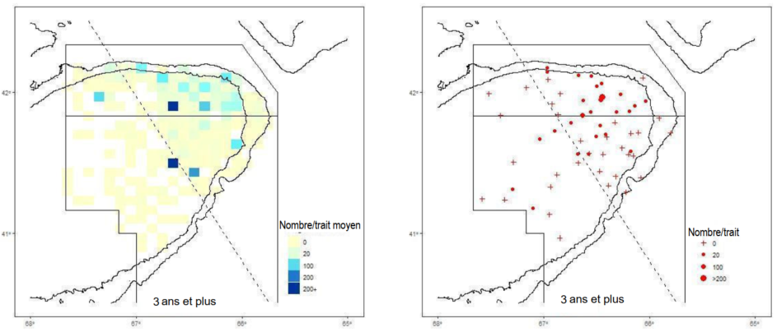

Figure 12. Répartition géographique de la morue de 3 ans et plus à l’est du banc de Georges tirée du relevé du MPO pour 2019 (droite) comparativement à la moyenne de 2009 à 2018 (gauche).

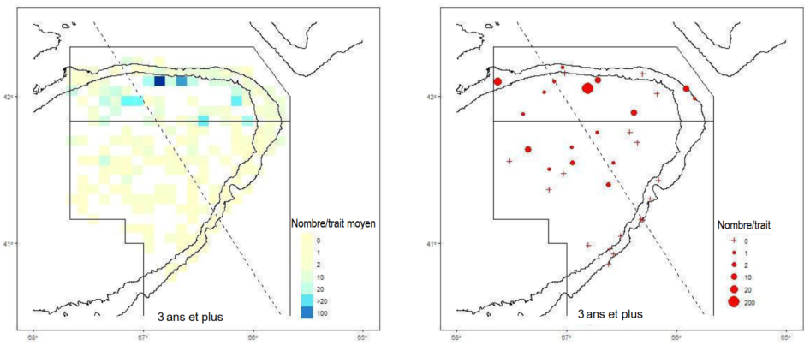

Figure 13. Répartition géographique de la morue de 3 ans et plus à l’est du banc de Georges tirée du relevé printanier du NMFS pour 2019 (droite) comparativement à la moyenne pour les morues de 3 ans et plus de 2008 à 2018 (gauche).

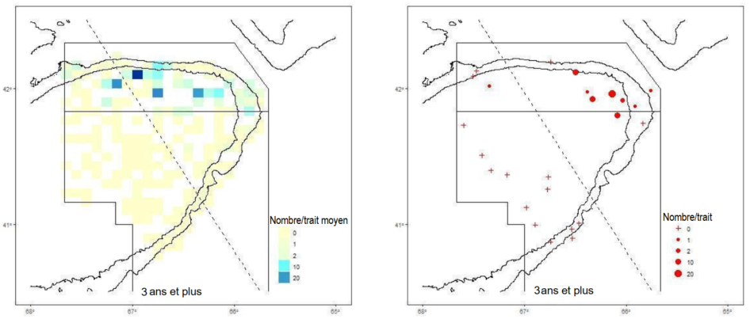

Figure 14. Répartition géographique de la morue de 3 ans et plus à l’est du banc de Georges tirée du relevé automnal du NMFS pour 2018 (droite) comparativement à la moyenne de 2009 à 2017 (gauche).

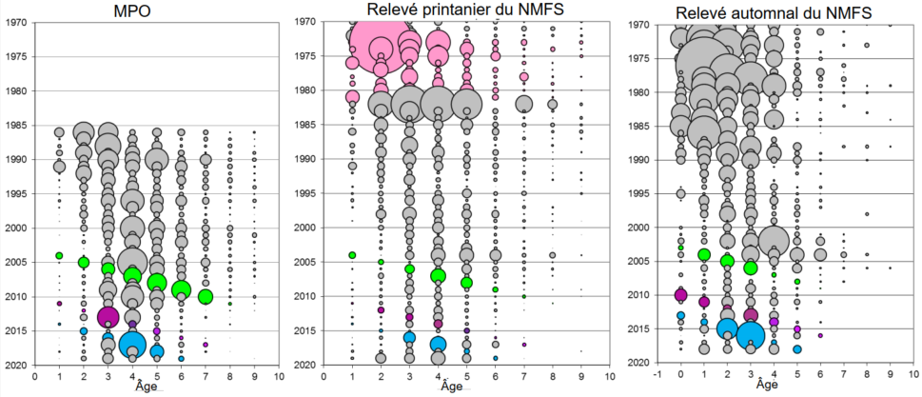

Figure 15. Abondance selon l’âge (nombre) d’après le relevé de la morue de l’est du banc de Georges. La taille des bulles est proportionnelle à l’ampleur dans chaque relevé. Des facteurs de conversion pour tenir compte des changements apportés au type de panneaux, de filets et de navires utilisés pour les relevés ont été appliqués aux relevés du NMFS. Le relevé printanier du NMFS a été réalisé avec un filet Yankee 41 modifié entre 1978 et 1981 (bulles roses). La classe d’âge de 2003 est identifiée par des bulles vertes, les bulles violettes montrent la classe d’âge de 2010, et les bulles bleues, la classe d’âge de 2013.

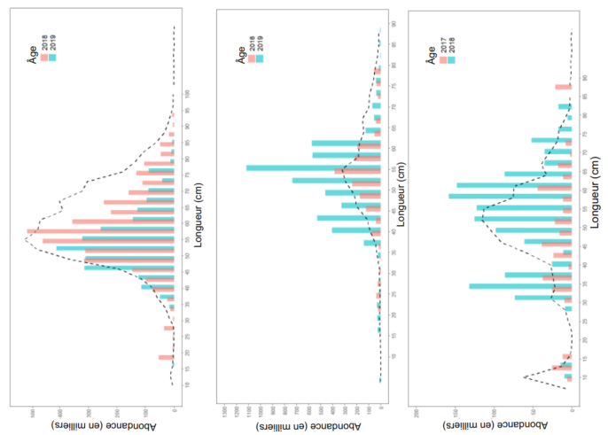

Figure 16. Répartition des fréquences de longueur pour les relevés du printemps du MPO (en haut), du printemps du NMFS (au milieu) et de l’automne du NMFS (en bas). Les barres représentent les deux dernières années, et la ligne pointillée montre la répartition moyenne des dix dernières années (2008 à 2018 pour le printemps et 2007 à 2017 pour l’automne).

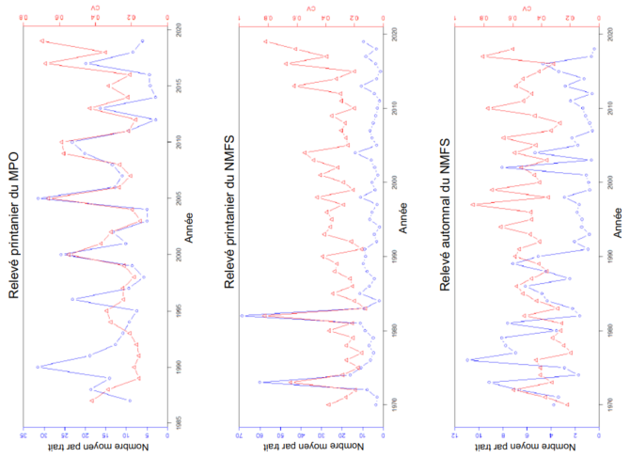

Figure 17. Nombre moyen stratifié par trait (bleu) et coefficient de variation (CV; rouge) pour le relevé du MPO (haut), le relevé du printemps du NMFS (milieu) et le relevé de l’automne du NMFS (bas) pour la morue de l’est du banc de Georges.

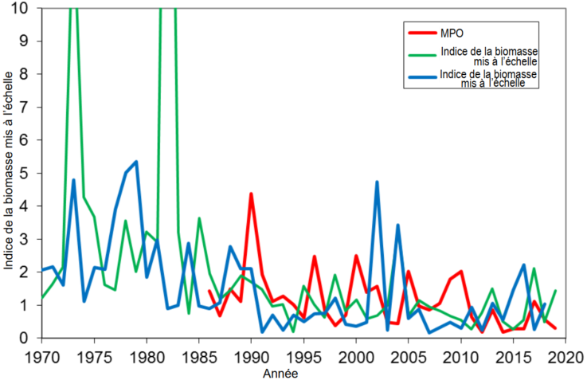

Figure 18. Indices de la biomasse d’après le relevé (1 an et plus) pour la morue de l’est du banc de Georges tirés du relevé printanier du MPO et des relevés printaniers et automnaux du NMFS, mis à l’échelle selon leur moyenne chronologique respective de 1996 à 2018 pour les relevés automnaux du NMFS et selon les moyennes de 1996 à 2019 pour les relevés du MPO et les relevés printaniers du NMFS.

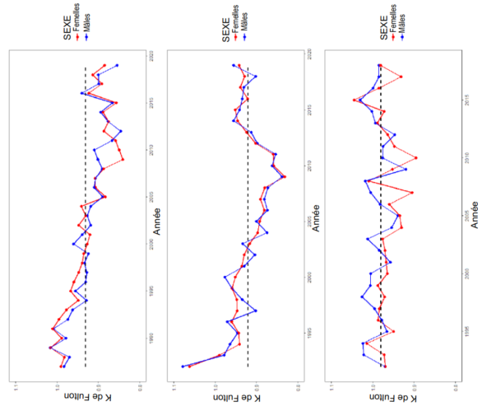

Figure 19. État du poisson (K de Fulton) après la fraie pour la morue de l’est du banc de Georges tiré du relevé printanier du MPO (en haut), du relevé printanier du NMFS (au milieu) et du relevé automnal du NMFS (en bas). Les lignes pointillées montrent la moyenne des séries chronologiques.

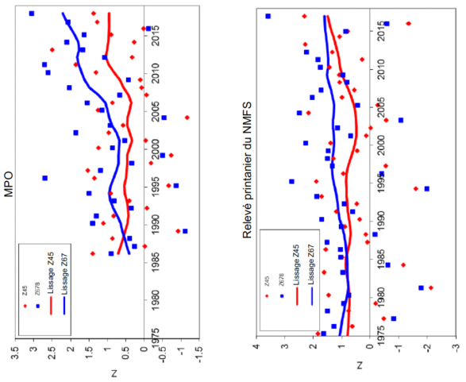

Figure 20. Mortalité totale (Z) calculée à partir des données des relevés printaniers du MPO et du NMFS pour la morue de l’est du banc de Georges.

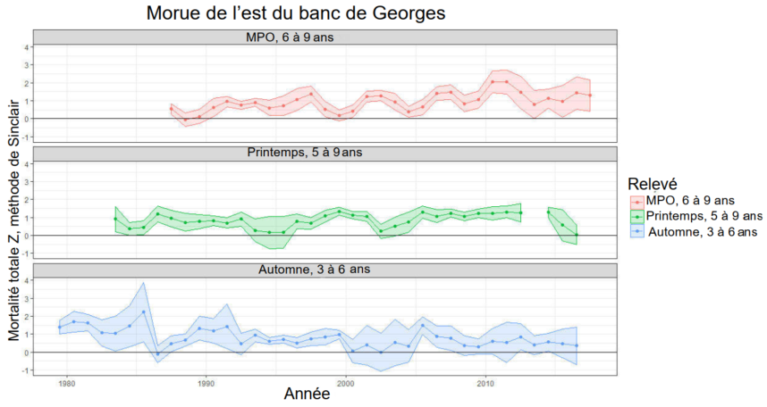Figure 21. Estimation empirique de la mortalité totale pour les relevés du MPO (6 à 9 ans), les relevés du printemps du NMFS (5 à 9 ans) et les relevés automnaux du NMFS (3 à 6 ans).

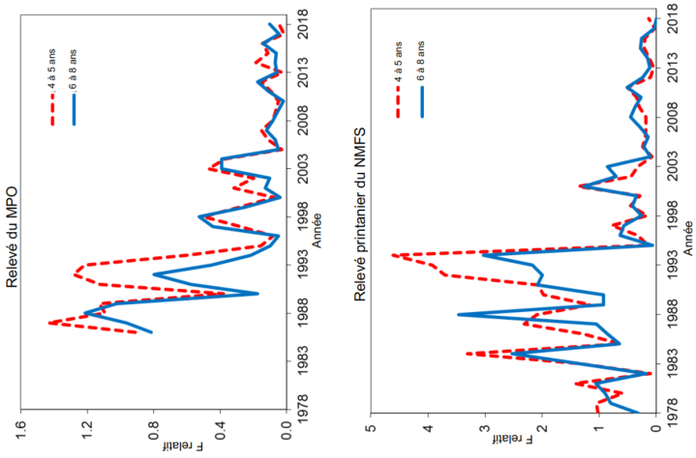

Figure 22. F relatif de la morue de l’est du banc de Georges pour le relevé printanier du MPO (en haut) et le relevé printanier du NMFS (en bas).

1. Les rejets calculés pour la flottille à engins mobiles sont de 0. Les rejets pour la flottille à engins fixes n’ont pas été calculés en raison de la faible couverture par des observateurs.
2. Les données sur l’âge et la longueur sont complétées par les données sur les âges des secteurs statistiques 522 et 525.
3. Les données sur l’âge et la longueur sont complétées par les données sur les âges du secteur statistique 522.

   3 Les données du relevé ALK ont été utilisées pour compléter les données sur l’âge et la longueur du premier trimestre pour les rejets de la pêche au pétoncle seulement.